
责任编辑：田碧凯
电 话：86-010-58303547
传 真：86-010-58303388
编辑邮箱：tainbk@chinaccm.com
地址：北京市朝阳区高碑店盛世龙源12号楼（邮编：100022）

2018.11.09

苯酚市场周报目录
一、苯酚周报 3
1、苯酚国际市场 3
2、苯酚国内市场 4
2.1、本周苯酚生产厂家出厂价格 4
2.2、本周苯酚区域价格 4
2.3、高桥石化苯酚价格走势图 4
2.4、苯酚华东市场价格走势图 4
3、苯酚行情分析及后市展望 4
二、丙酮周报 3
1、丙酮国际市场 3
2、丙酮国内市场 4
2.1、本周丙酮生产厂家出厂价格 4
2.2、本周丙酮区域价格 4
2.3、高桥石化丙酮价格走势图 4
2.4、丙酮华东市场价格走势图 4
3、丙酮行情分析及后市展望 4

一、苯酚周报

1、苯酚国际市场
日期 | 产品名称 | 国家/地区 | 价格类型 | 最低价 | 最高价 | 均价涨跌 | 价格单位
2018/11/6 | 苯酚 | 东南亚 | CFR | 1369 | 1371 | 0 | 美元/吨
2018/11/6 | 苯酚 | 中国 | CFR | 1449 | 1451 | 15 | 美元/吨
2018/11/6 | 苯酚 | 美国东海岸 | 美国东海岸出罐 | 1114 | 1134 | -15 | 美元/吨
2018/11/6 | 苯酚 | 美湾 | FOB | 1202 | 1222 | -16 | 美元/吨
2018/11/6 | 苯酚 | 西北欧 | FD | 1170 | 1174 | -65 | 美元/吨
2018/11/6 | 苯酚 | 鹿特丹 | FOB | 1222 | 1226 | -68 | 美元/吨

2、苯酚国内市场

2.1、本周苯酚生产厂家出厂价格
产品名称 | 生产厂家 | 天津石化 | 燕山石化 | 蓝星哈尔滨 | 高桥石化 | 吉林石化
苯酚 | 2018/11/5 | 12200 | 12200 | 12300 | 12200 | 12100
苯酚 | 2018/11/6 | 12200 | 12200 | 12300 | 12200 | 12100
苯酚 | 2018/11/7 | 12200 | 12200 | 12300 | 12200 | 12100
苯酚 | 2018/11/8 | 12200 | 12200 | 12300 | 12200 | 12100
苯酚 | 2018/11/9 | 12200 | 12200 | 12300 | 12200 | 12100

2.2、本周苯酚区域价格
产品 | 日期 | 华东地区 | 华北地区 | 华南地区
苯酚 | 11月2日 | 12300-12400 | 12300-12400 | 12600-12700
苯酚 | 11月9日 | 11500-11500 | 11600-11700 | 12000-12100
较上周涨跌 |  | ↓800/900 | ↓700 | ↓600

2.3、华东苯酚价格走势图
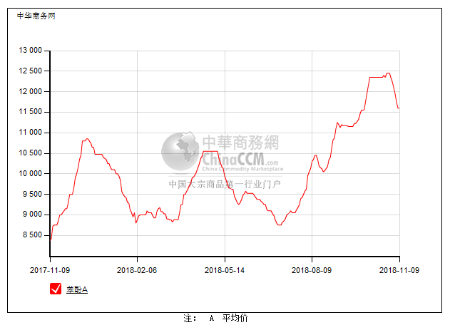

2.4、高桥石化苯酚价格走势图
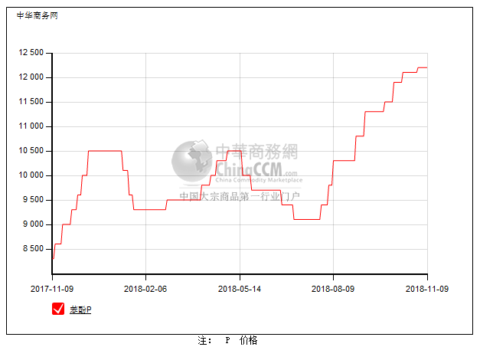

3、苯酚行情分析及后市展望
本周，国内苯酚市场行情大幅下滑，成交寡淡。虽然场内现货供应仍不算充足，但原料纯苯及丙烯行情均走软，下游终端需求延续冷清，贸易商心态不稳，出货积极性增加，报盘不断松动。周中后期，业者看空情绪升温，价格快速下滑，虽贸易商有意放缓，但下游在不买跌情绪主导下，接货积极性更显低迷，场内低价频出，但商投缓慢，实单寥寥。截止本周末，华北主流参考11600-11700元/吨， 华东主流参考11500元/吨，华南主流参考12000-12100元/吨。
重点市场行情分述：
华北地区：本周，燕山周边地区苯酚市场行情持续走软。下游抵触高价苯酚为时已久，采购积极性低迷，加之周内双原料均走软，贸易商后市多看空，积极走货为主，虽然表面报盘让步有限，但实单多倒挂，且成交缓慢。截止本周末，当地价格参考在11600-11700元/吨。
华东地区：本周，华东地区苯酚市场持续下行态势。双原料行情均偏弱，下游终端需求低迷，贸易商心态不稳，多积极走货，场内低价频出，虽商家有意放缓跌速，但随着后市看空情绪升温，下游买气更显冷清，低价依然不断探出，实盘有限。截止本周末，当地报盘在11500元/吨，实单有商谈空间。
华南地区：本周，华南地区苯酚市场重心下移。受华东跌势加剧影响，当地下游采购谨慎，场内低价频出，商谈难稳。截止本周末，当地主流参考至12000-12100元/吨，重心低端。
后市预测，当前消息面逐渐向空，苯酚将延续向弱，下行空间尚存，无量空跌。

二、丙酮周报

1、丙酮国际市场
日期 | 产品名称 | 国家/地区 | 价格类型 | 最低价 | 最高价 | 均价涨跌 | 价格单位
2018/11/6 | 丙酮 | 鹿特丹 | FOB | 666 | 670 | 26 | 美元/吨
2018/11/6 | 丙酮 | 西北欧 | FD | 683 | 687 | 20 | 美元/吨
2018/11/6 | 丙酮 | 美湾 | FOB | 849 | 871 | 0 | 美元/吨
2018/11/6 | 丙酮 | 中国 | CFR | 494 | 496 | 0 | 美元/吨
2018/11/6 | 丙酮 | 东南亚 | CFR | 594 | 596 | 0 | 美元/吨

2、丙酮国内市场

2.1、本周丙酮生产厂家出厂价
产品名称 | 生产厂家 | 燕山石化 | 蓝星哈尔滨 | 高桥石化 | 吉林石化 | 天津石化
丙酮 | 2018/11/5 | 4650 | 4900 | 4700 | - | 4650
丙酮 | 2018/11/6 | 4650 | 4900 | 4700 | - | 4650
丙酮 | 2018/11/7 | 4200 | 4450 | 4200 | - | 4200
丙酮 | 2018/11/8 | 4200 | 4450 | 4200 | - | 4200
丙酮 | 2018/11/9 | 4200 | 4450 | 4200 | - | 4200

2.2、本周丙酮区域价格
产品 | 日期 | 华东地区 | 华北地区 | 华南地区
丙酮 | 11月2日 | 4500-4550 | 4650-4700 | 4650-4700
丙酮 | 11月9日 | 4100-4100 | 4200-4200 | 4200-4300
较上周涨跌 |  | ↓400/450 | ↓450/500 | ↓450/400

2.3、华东丙酮价格走势图
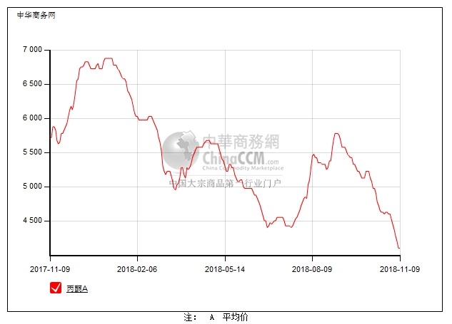

2.4、高桥石化丙酮市场价格走势图
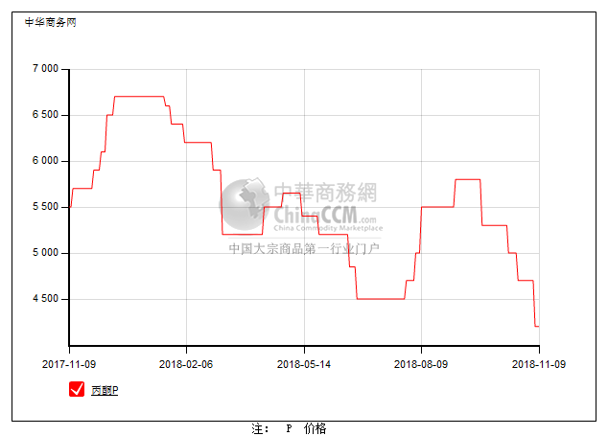

3、丙酮行情分析及后市展望
本周，国内丙酮市场延续跌势，商投氛围寡淡。市场供应充足，港口库存水平依然较高，但下游需求持续清淡，且双原料行情均偏弱，缺乏利好支撑，贸易商心态不佳，继续让利低出。周中后期，受石化企业大幅下调丙酮开单价影响，贸易商随行低出为主，下游买气寡淡，实单成交寥寥。截止本周末，华北主流参考4200元/吨附近，华东主流参考4100元/吨附近，华南主流参考4200-4300元/吨。
重点市场行情分述：
华北地区：本周，燕山周边丙酮市场交投寡淡。下游询盘冷清，刚需随用随拿，贸易商合约走货不佳，但也尽量持稳。截止本周末，当地重心参考在4200元/吨附近。
华东地区：本周，华东地区丙酮市场延续跌势。下游刚需有限，询盘采购冷清，贸易商心态不稳，低价持续探出。截止本周末，当地报盘参考在4100元/吨，实单成交偏于低端及以下。
华南地区：本周，华南地区丙酮市场低价频出。华东市场跌势难止，加之工厂报盘也逐渐回落，当地商家心态不稳，积极走货下不断让利低出，但下游刚需有限，成交寡淡。截止本周末，当地主流参考在4200-4300元/吨。
后市预测，消息面无利好，预计丙酮市场重心将继续向低位运行。

